108學年幼兒園教材教法II活動設計\試教\省思紀錄表
活動名稱 |  | 不一樣的大象艾瑪 | 教案設計者 | 歐亭妤、龔昱靜
班級/年齡層  /人數 |  | 小班/3-4歲/30人 | 試教日期  /場地 | 6/22 濱江非營利幼兒園
領域實施原則  (請配合自訂本學期觀摩試教的個人學習目標) |  | - 基本練習  1.提供充裕的時間，體驗各種美感經驗與藝術元素，增加其對美的敏銳度。  2.提供幼兒探索的美感環境，規劃多元豐富的空間、情境與素材。  - 特別練習
情境安排  (含幼兒舊經驗或能力分析說明) |  | 陽光充足的地方、通風。
教學資源 |  | 繪本大象艾瑪、豆豆眼30粒、膠水、10盒蠟筆、紙、5張桌子、30張椅子(6人一組)
課程目標 |  |  |  |  | 學習指標
美-1-1 體驗生活環境中愉悅的美感經驗。  美-2-1 發揮想像並進行個人獨特的創作。 |  |  |  |  | 美-小-1-1-1  探索生活環境中事物的美，體驗各種美感經驗。  美-小-2-2-1  把玩各種視覺藝術的素材與工具，進行創作。
引導流程(含時間/步驟/引導語) |  |  |  |  | 指標運用說明
活動時間 | 活動步驟與引導語 |  |  |  | 美-小-1-1-1  探索生活環境中事物的美，體驗各種美感經驗。  藉由引起動機詢問幼兒生活經驗，與發展活動的繪本可以讓幼兒接收不同的美感經驗。  實施原則1.提供充裕的時間，體驗各種美感經驗與藝術元素，增加其對美的敏銳度。  老師利用繪本引起幼兒興趣，讓幼兒透過繪本中的繪畫體驗各種美感經驗，並提供幼兒繪本中艾瑪日之圖片，供幼兒作創作之參考。  美-小-2-2-1  把玩各種視覺藝術的素材與工具，進行創作。  聽完繪本後，進行個人想像創意的藝術表現。  實施原則2.提供幼兒探索的美感環境，規劃多元豐富的空間、情境與素材。  讓幼兒從老師提供的艾瑪日圖片中探索視覺藝術元素，並且提供美勞工具，支持幼兒自由探索，結合自己的想法、表現獨特的創意，跳脫對大象顏色的固有印象，並進行個人創作。
10:10  10:20  10:35  10:45結束 | 引起動機（10分鐘）  步驟1.了解幼兒舊經驗。  引導語：「小朋友你們有去過動物園看過大象嗎？」  引導語：「你們看過的大象是什麼顏色的？」  引導語：「可以請你們分享嗎？」  引導語：「是不是長這個樣子?」(拿出真實大象的圖片)  步驟2.介紹繪本。  引導語：「大家都去過動物園看過大象，他們很高很大而且都是灰色的，欸～今天老師要講一本繪本，這隻大象名字叫艾瑪這隻大象很特別喔，你們看艾瑪的顏色是不是和你們說的大象不一樣啊？」  引導語：「你們看他身上有什麼顏色？」  引導語：「那我們來看看發生了什麼事情。」  步驟3.故事開始。  發展活動（15分鐘）  步驟1.發下參考圖片(艾瑪與艾瑪節)，並發下紙(如附圖)和蠟筆，讓孩子自由著色創意創作屬於自己的大象。  引導語：「哇!我好喜歡這個故事哦，那昱靜姐姐想要問大家:請問艾瑪身上有什麼顏色? (很多顏色)那姊姊這邊現在有空白的大象，想要請小朋友幫忙打扮，一起帶去參加艾瑪節!」  引導語：「姊姊會發下空白的大象圖和筆，大家可以選很多自己喜歡的顏色，不一定要把空格都塗滿哦，也可以在空格裡面畫自己喜歡的圖案幫自己的大象打扮喔。」  引導語：「小朋友們如果不知道怎麼畫的話也可以參考姊姊等一下發下去的艾瑪還有艾瑪節的圖片。」  引導語：「打扮好自己的大象的小朋友，請舉手告訴姐姐，姐姐會幫你的大項貼上眼睛唷。」  引導語：「還沒有完成的小朋友我們還剩下5分鐘哦!」  綜合活動（10分鐘）  步驟1.讓孩子上台分享自己的作品和大家介紹  引導語：「有沒有小朋友可以跟大家分享你要帶去參加艾瑪節的大象長什麼樣子？」  引導語：「跟大家介紹一下。」  引導語：「小朋友們姐姐的活動就到這邊結束了，沒有分享到的小朋友沒有關係，等一下把你們的艾瑪回去教室，你們就可以跟同學分享你的大象了唷，也可以帶回家跟爸爸媽媽分享哦，謝謝大家。」  附圖：
活動照片 (此欄僅見於試教後的修正版)
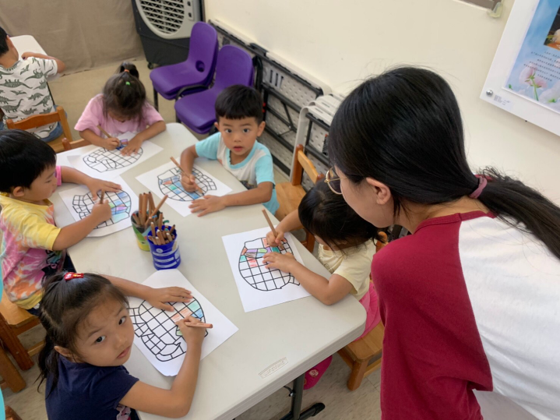
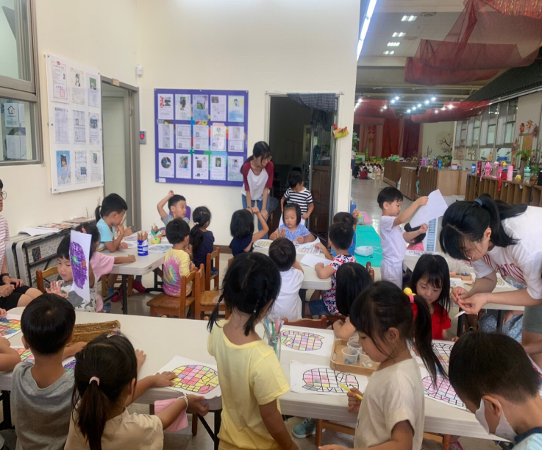
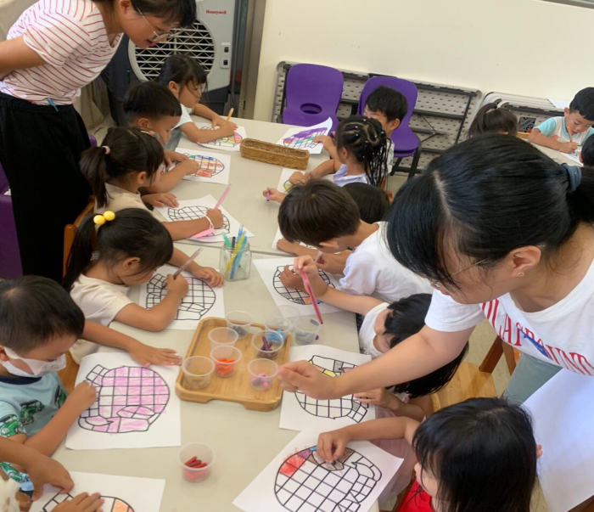
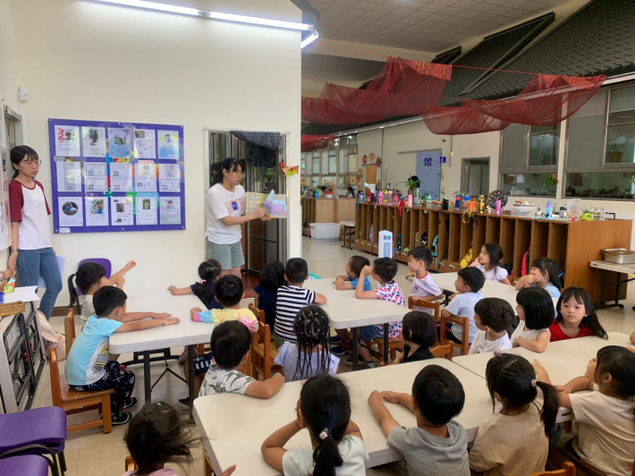
教學發現、省思與修正 (此欄僅見於試教後的修正版)
教學自我評核：□滿意 ■尚可 □有待加油

園長回饋：
1.若要試著讓孩子在大象上引導畫出不同的圖案，建議不要有格子。
2.就活動進行方式與目標來看，較無法完全回應創作部分，因為是統一的圖案與材料，較多的練習反而是在填塗色塊，建議可在圖案與材料部分多些變化供孩子發揮與選擇。
教學自評與省思：
- 幼兒畫圖過程中應給予引導。
- 不用準備動動眼，可以讓孩子自己畫大象的眼睛，因為動動眼在活動過程中不好貼上較麻煩。
- 可引導較早完成的幼兒，裝飾大象外圍的空白處。
- 在幼兒分享時給予更多不一樣的回饋，不要只是單純誇獎幼兒。
- 我們覺得活動前有跟幼兒培養小默契，在活動中方便管理秩序，也容易讓幼兒集中注意力。

